Отчет по лабораторной работе 1 7
Работа с данными в XML
Разработка и сопровождение программных систем. Вариант 12. Группа ПИ-331.

Цель работы
Работа с данными в XML для предметной области «Города и парки».

Условие работы
Выполнить проектирование в соответствии с описанием, приведенном в code.makery
1. Хранение данных в XML
2. Использование компонента JavaFX FileChooser
3. Использование компонента JavaFX Menu
4. Сохранение пути к последнему открытому файлу в пользовательских настройках

Вариант и модель данных
Города: название, статус, население. Парки: название, тип, площадь, наличие водоема, дата постройки.

Ход работы
Созданы обертка CityListWrapper и адаптер LocalDateAdapter. JAXB сохраняет и загружает XML. Контроллер меню использует FileChooser для открытия и сохранения файла. Preferences хранит абсолютный путь к последнему файлу; при следующем запуске этот файл загружается автоматически.

Фрагменты исходного кода
Ниже приведены фрагменты файлов проекта. Полные исходники находятся в папке лабораторной работы.

CityListWrapper java
package com.example.cityparks.model;

import java.util.ArrayList;
import java.util.List;
import javax.xml.bind.annotation.XmlElement;
import javax.xml.bind.annotation.XmlRootElement;

@XmlRootElement(name = "cities")
public class CityListWrapper {
private List<City> cities = new ArrayList<>();
@XmlElement(name = "city")
public List<City> getCities() { return cities; }
public void setCities(List<City> cities) { this.cities = cities; }
}

XmlDataStore java метод save
public static void save(File file, ObservableList<City> cities) throws Exception {
JAXBContext context = JAXBContext.newInstance(CityListWrapper.class);
Marshaller marshaller = context.createMarshaller();
marshaller.setProperty(Marshaller.JAXB_FORMATTED_OUTPUT, true);
CityListWrapper wrapper = new CityListWrapper();
wrapper.setCities(new ArrayList<>(cities));
marshaller.marshal(wrapper, file);
}

MainApp java метод setCityFilePath
public void setCityFilePath(File file) {
Preferences prefs = Preferences.userNodeForPackage(MainApp.class).node(System.getProperty("cityparks.lab", "1.8"));
if (file != null) {
prefs.put("filePath", file.getAbsolutePath());
primaryStage.setTitle("Города и парки - " + file.getName());
} else {
prefs.remove("filePath");
primaryStage.setTitle("Города и парки");
}
}

Проверка работы
Локальная проверка выполнена 14 октября 2026 года. Сборка завершилась без ошибок. Подтверждены: FXML loaded; MVC view present; Correct data for this stage; Application icon loaded; CSS connected; Selection displays details; Add city with all park fields; Edit updates details; Cancel preserves original data; Invalid input keeps dialog open; Invalid input not added; Delete removes selected record; JAXB XML roundtrip restores records; XML restores modified park fields; Last file persisted in Preferences; Startup loads last saved XML automatically; Invalid XML preserves existing records.

Результат запуска
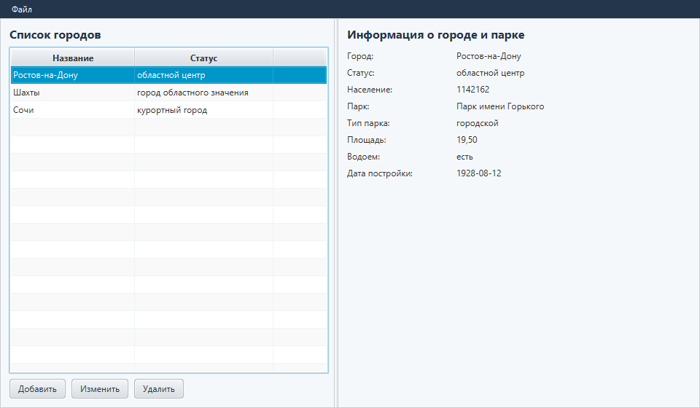
Окно приложения при локальной проверке.

Запуск
В VS Code открыть папку этой лабораторной и терминал PowerShell. Выполнить .\run.ps1.

Вывод
Результат программной части этого этапа получен и проверен. Подготовлены исходники, сценарий запуска и отчет для демонстрации преподавателю.

Источники
https://do.rsue.ru/mod/assign/view.php?id=129770
https://code.makery.ch/ru/library/javafx-tutorial/part5/

